Лабораторная работа №11
Тема: WAN: Настройка HDLC, PPP. Протоколы аутентификации PPP (PAP, CHAP).

1. Схемы сети:
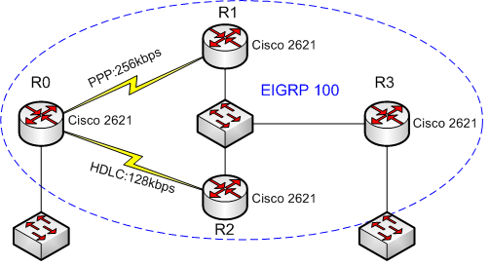

2. В сети компании существует два территориально удаленных сегмента ЛВС для подключения рабочих станций. Для каждого сегмента выделите IP подсеть для адресации до 50 хостов из доступного адресного пространства 192.168.1.0/24. Интерфейсам маршрутизаторов в соответствующем сегменте назначаются первые доступные адреса хостов из подсетей.
3. Для сегментов сети между маршрутизаторами выделите IP подсети для адресации необходимого количества хостов с максимальной экономией адресного пространства.
4. Для организации WAN подключений в маршрутизаторы R0, R1 и R2 необходимо установить дополнительную карту WIC-2T.
5. Настроить на линке между маршрутизаторами R0 и R2 протокол HDLC. Скорость передачи данных 128 Кбит/с.
6. Настроить на линке между маршрутизаторами R0 и R1 протокол PPP. Скорость передачи данных 256 Кбит/с. Аутентификация PAP, пароль CISCO.
8. Настроить в заданной сети протокол маршрутизации EIGRP (AS 100).
9. Для передачи данных между сегментами ЛВС сети компании должна передаваться через более скоростное WAN соединение. При пропадании скоростного соединения, информация должна передаваться по резервному соединению. Проверить.
10. Изменить способ аутентификации протокола PPP на CHAP.
11. Определить, какие интерфейсы, каких маршрутизаторов, на WAN соединениях имеют тип DCE, а какие DTE. Подтвердить данными, полученными с маршрутизаторов.
Примечание:
Просмотр физических параметров интерфейса: # show controllers
Задание скорости передачи на WAN интерфейсе: (config-if)#clock rate <rate>
Создание учетной записи для пользователя: (config)#username <user> password <password>
Задание имени маршрутизатора: (config)#hostname <name>
Настройка HDLC на интерфейсе: (config-if)#encapsulation hdlc
Настройка PPP на интерфейсе: (config-if)#encapsulation ppp
Задание способа аутентификации для PPP на интерфейсе: (config-if)# ppp authentication pap|chap
Задание имени и пароля для PAP: (config-if)# ppp sent-username <name> password <pass>

